Спортивный туризм.

Правила выполнения заданий: все задания делятся на 7 уровней сложности.
1 уровень — выполняют учащиеся 2011-2008 гг. рождения
2 уровень — учащиеся 2008-2007 гг рождения
3 уровень — 2007-2006
4 уровень — 2006-2005
5 уровень — 2005-2004
6 уровень — 2004-2003
7 уровень — 2003 и старше

Задание 1.

Первый уровень:

1.1. О каком виде спорта идет речь?

«Походы по маршрутам определенной категории сложности, а также участие в чемпионатах по этим походам и в соревнованиях по технике преодоления естественных препятствий»

Ответ:_____________________________________________________________

1.2. На какие части тела надеваются представленные ниже страховочные системы:

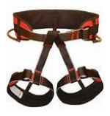 | 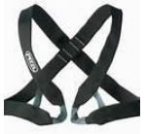 | 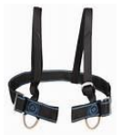
а).____________________ | б).____________________ | в).____________________

1.3. Топограф перепутал некоторые подписи к знакам. Напишите верные:

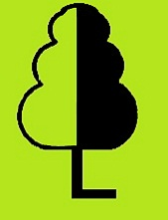 |  | 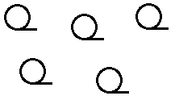
а). редкий лес | б). родник | в). тропа
______________________ | ____________________ | _____________________
 | 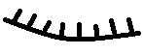 | 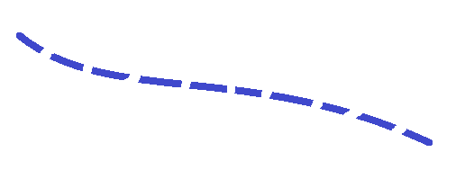
г). ограда | д). лиственное дерево | е).пересыхающая река
______________________ | ____________________ | ____________________

1.4. В каком административном районе России мы живем?

Ответ:_____________________________________________________________

1.5. Гигиена это:

а). поддержание здорового образа жизни.  б). поддержание чистоты | в). наращивание мускулатуры

1.6. Как необходимо ставить ногу на землю при движении по пересеченной местности:

а). на носок | б). на ребро | в). на пятку | г). на всю ступню

Второй уровень.

2.1. К какому направлению спортивного туризма относятся соревнования, проводимые в спортивных залах:

а). группа дисциплин «маршрут» | б). группа дисциплин «дистанция»

2.2. Для преодоления каких препятствий используют вертикальные веревочные перила:

а).река  б).склон | в).скалы  г).овраг | д).болото  е).бурелом

2.3. Распределите наименование носителей информации о местности в соответствии с изображениями:

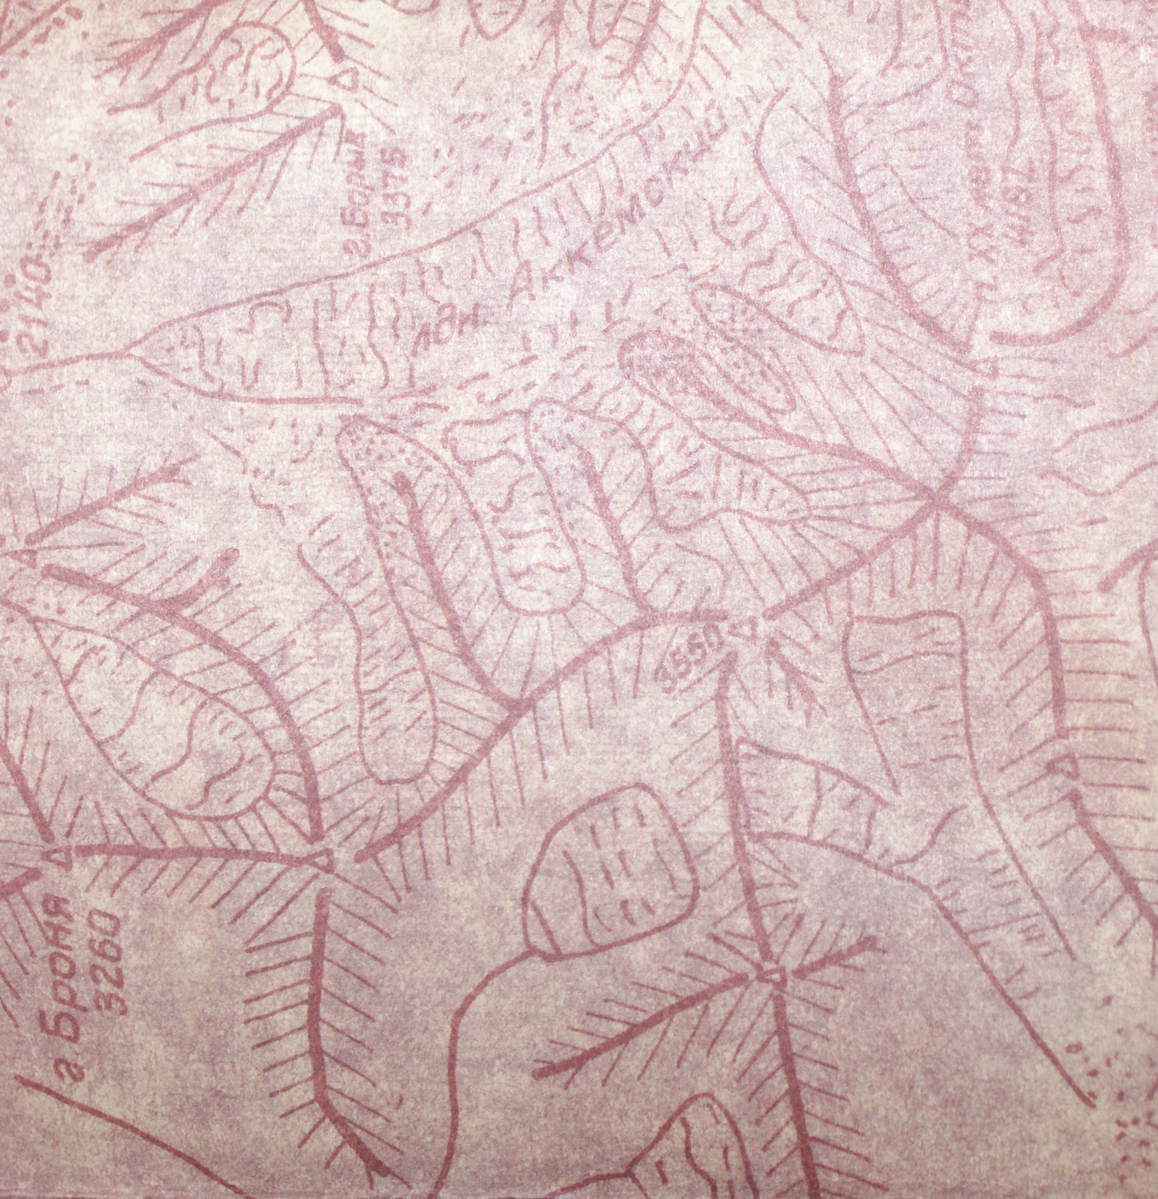 | 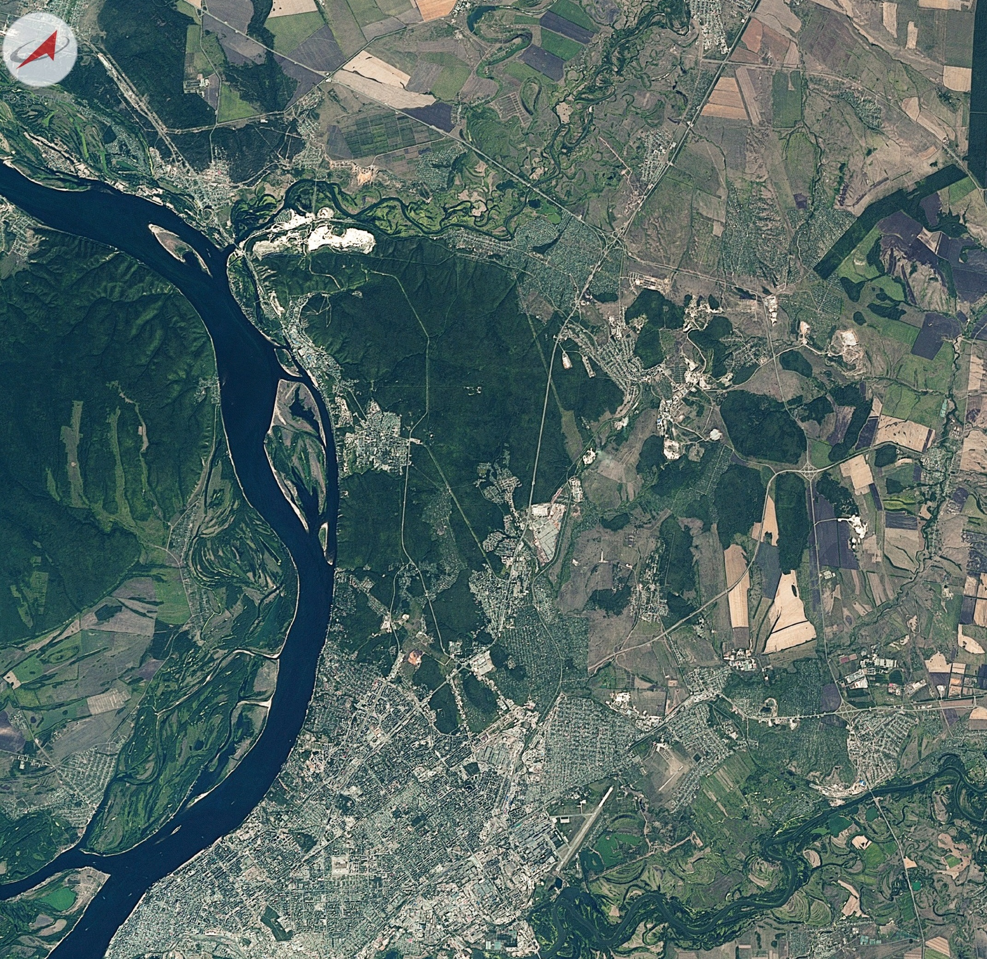 | 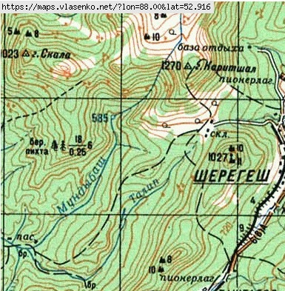 | 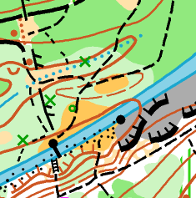
а)._____________ | б)._____________ | в).____________ | г).____________

Варианты: Топографическая карта, спортивная карта, космический фотоснимок, орографическая схема.

2.4. Отметьте герб Республики Татарстан:

а). | б). | в).

2.5. С какой периодичностью юный спортсмен должен проходить медицинское обследование по допуску к занятиям спортивным туризмом:

а). каждый месяц | б). два раза в год | в). один раз в год

2.6. Выберите три основных физических качества туриста-спортсмена:

Сила, гибкость, выносливость, быстрота, ловкость, координация движений.

Третий уровень

3.1. Под какими цифрами находятся следующие узлы:

а).австрийский проводник:____________________________________________
б). штык:___________________________________________________________
в). грепвайн: ________________________________________________________
г).карабинная удавка___________________________________________________
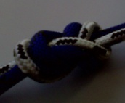 | 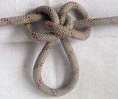 | 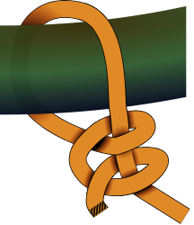 | 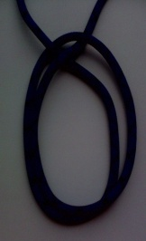
1 | 2 | 3 | 4
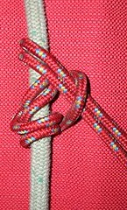 | 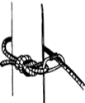 | 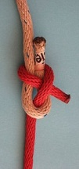 | 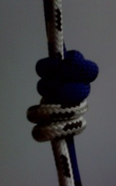
5 | 6 | 7 | 8

3.2. Найдите «лишние» показатели, влияющие на результат каждого конкретного участника на соревнованиях:

Погодные условия, штрафные баллы, рельеф местности, время прохождения дистанции.

3.3. Соотнесите обозначение масштаба с его описанием:

Обозначение масштаба | Описание масштаба
1. 1: 1 000 000 | 1. 2 км в 1см
2. 1: 25 000 | 2. 100 м в 1см
3. 1: 100 000 | 3. 10 км в 1см
4. 1: 500 000 | 4. 1 км в 1см
5. 1: 50 000 | 5. 250 м в 1см
6. 1: 200 000 | 6. 500 м в 1 см
7. 1: 10 000 | 7. 5 км в 1 см

3.4. Найдите флаг Республики Татарстан:

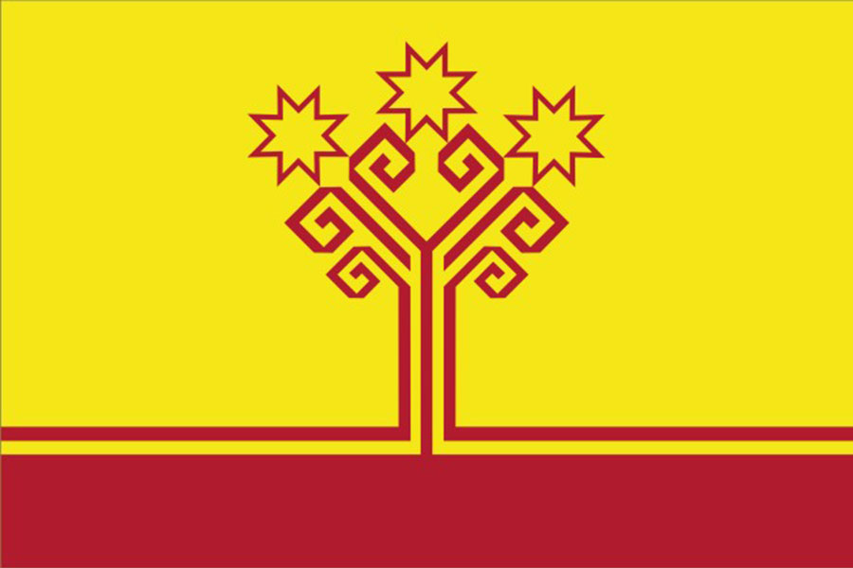 |  | 
а). | б). | в).

3.5. О каком виде закаливания идет речь:

«Благодаря переменному воздействию на организм высоких и низких температур, стенки наших кровеносных сосудов становятся более эластичными, обменные процессы в организме активируются, происходит укрепление защитных функций организма»

Ответ: ______________________________________________________________

3.6. Какое из нижеперечисленных упражнений лучше всего укрепляет мышцы груди, плечи и трицепсы:

а).выпады  б).отжимания | г).приседания  д).подтягивания | е).бег

Четвертый уровень

4.1. Определите тип палатки по конструкции:

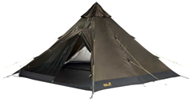 | 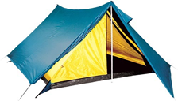
а)._________________ | б).________________
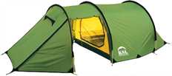 | 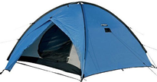
в).________________ | г)._______________
4.2. Какое количество участников команды может одновременно находиться на вертикальных перилах?

а).вся команда | б). 1 участник. | в). 2 участника.

4.3. Найдите ошибочное указание на главную точку фигуры топографического внемасштабного знака:

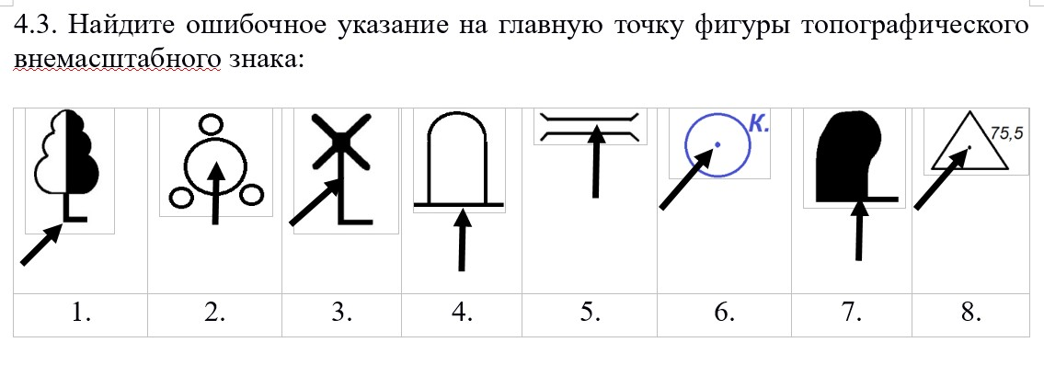
4.4. Назовите любые три административных района на востоке республики Татарстана

Ответ:1.___________________________________________________________ 2._________________________________________________________________ 3._________________________________________________________________

4.5. Ниже приведены стадии опасного состояния, приводящего к заболеваемости и травматизму. Определите это состояние.

- усталость, не прекращающаяся после 5—7 часов отдыха
- постоянные болезни
- головные боли
- безуспешные попытки заснуть (особенно в раннее время)
- раздражительность, снижение внимания, памяти, способности концентрации, эмоциональный сдвиг
- повышение давления

Ответ: _______________________________________________________________

4.6. Способность двигательно выйти из любого положения, справиться с любой возникшей двигательной задачей называется:

Ответ:______________________________________________________________

Пятый уровень

5.1. Какие узлы используются для пристегивания участника к страховочной веревке:

Булинь, встречная восьмерка, восьмерка петля, проводник, встречный проводник, двойной проводник, простой штык, грепвайн, австрийский проводник, схватывающий.

Ответ: __________________________________________________________

5.2. Расшифруйте аббревиатуры спортивного туризма:

«ИС»:_____________________________________________________________
«КЛ»:_____________________________________________________________
«ЗХЛ»:_____________________________________________________________

5.3. Определите форму рельефа по описанию:

Углубление конусообразной формы. Имеет характерную точку — дно, боковые скаты (или склоны) и характерную линию — линию бровки. Линия бровки — это линия слияния боковых скатов с окружающей местностью.

Ответ:____________________________________________________________

5.4. Какой вид промышленности в основном представлен на юго-востоке Республики Татарстан?

а). горнодобывающая | б). фармацевтическая | в). нефтедобывающая

5.5. Определите, кто укусил пострадавшего по симптомам и изображению:

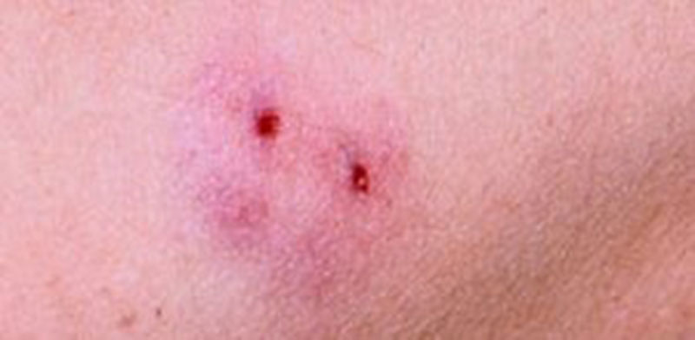

1-2 глубокие ранки, кровотечение отсутствует (кровь быстро запеклась в ранках) сильный отек, посинение вокруг места укуса, боль, тошнота, озноб, повышение температуры тела, рвота, падение артериального давления, головокружение, озноб, судороги, в тяжелых случаях – потеря сознания

Ответ:___________________________________________________________

5.6. Назовите упражнение, развивающее выносливость, прыгучесть, укрепляющее сердечно-сосудистую и дыхательную системы, помогающее избавиться от жировых запасов, укрепляющее мышцы ног:

Ответ: ___________________________________________________________

Шестой уровень

6.1. Для чего используется палатка, изображенная на фотографии?

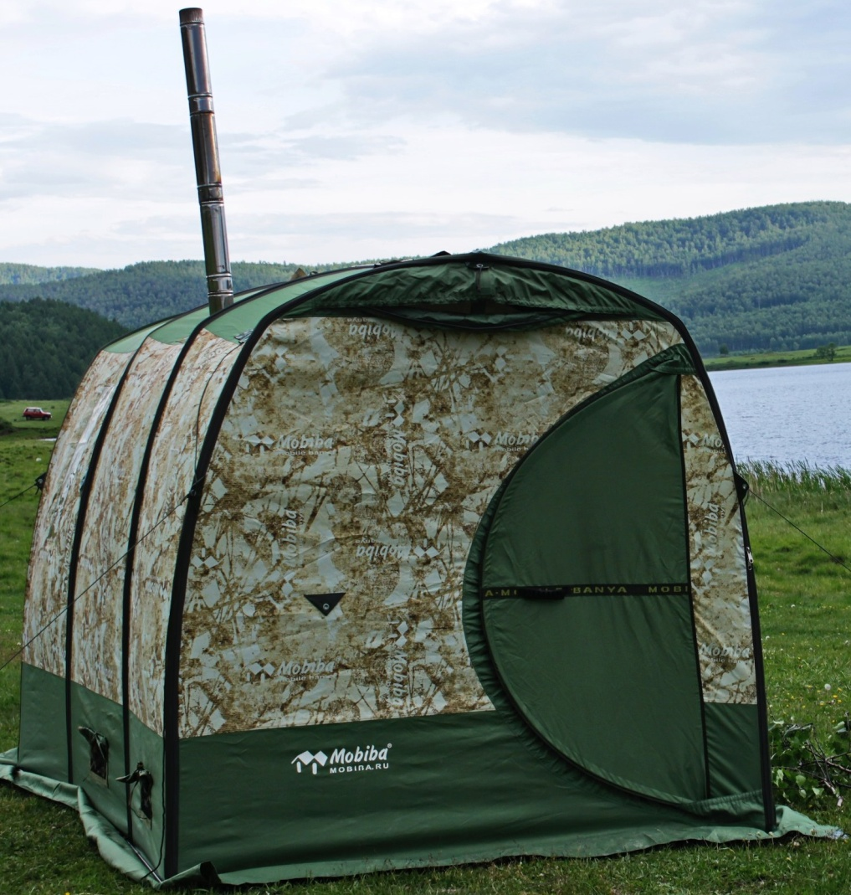

Ответ: __________________________________________________________

6.2. Найдите ошибку в выполнении технического приема:
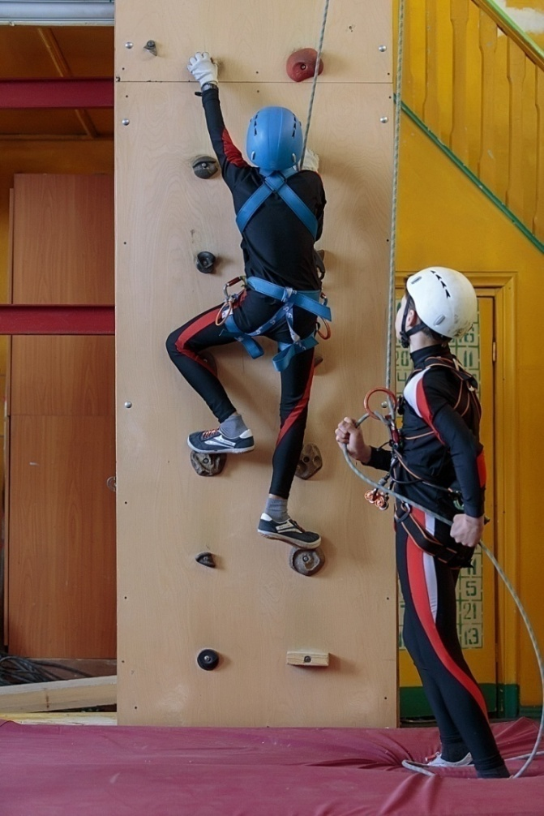

Ответ:___________________________________________________________

6.3. С какой стороны находятся опасные места?
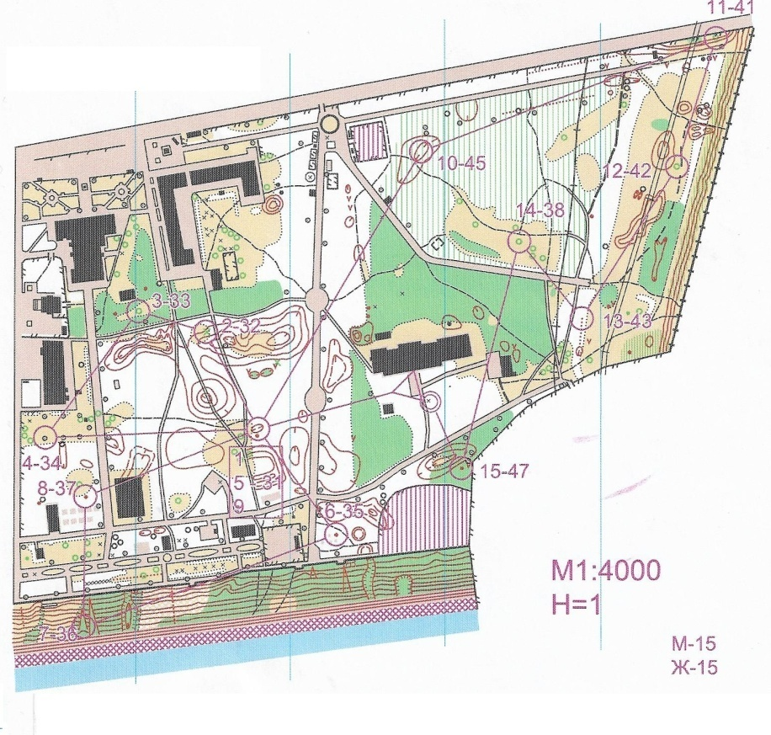
а). с севера | б). с юга | в). с запада | г). с востока

6.4. «Остров-град Свияжск» основан:

а). в начале 16 века | б). в середине 15 века | в). в конце 18 века

6.5. Выделите область тела, на которой находится прямые мышца живота:
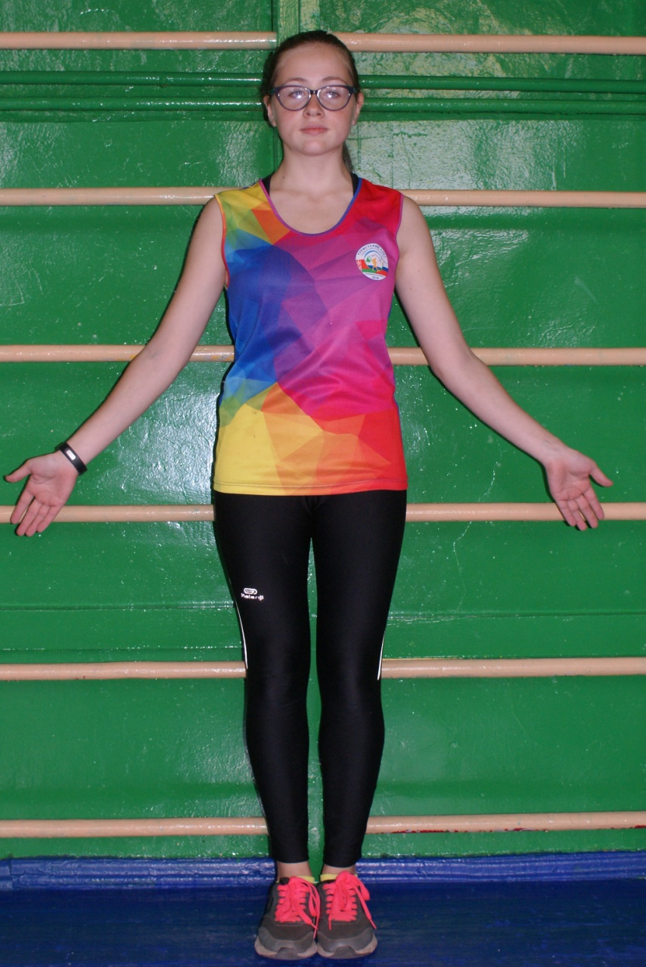

6.6. При каком варианте постановки ноги на трение увеличивается поверхность сцепления с рельефом?

а). пятка опущена | б). пятка приподнята

Седьмой уровень

7.1. Подпишите типы карематов:

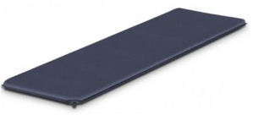 | 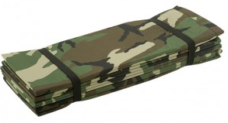 | 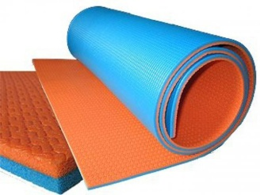
а).___________________ | б)._________________ | в).________________

7.2. Определите техническую ошибку участника, находящегося на этапе «спуск»:

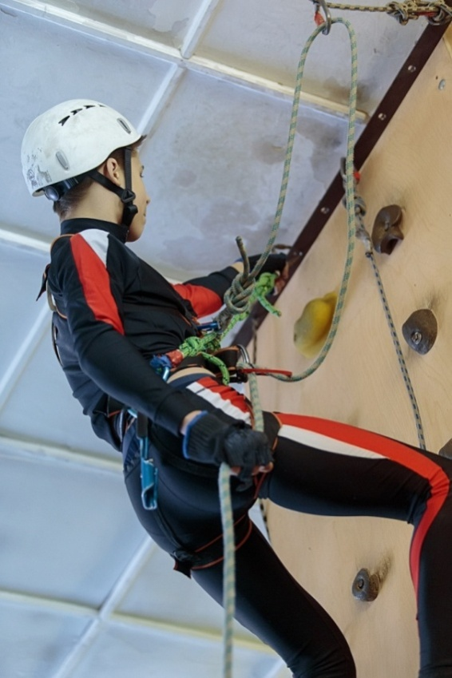

Ответ:_______________________________________________________

7.3. Что отделяет запретную для бега территорию?
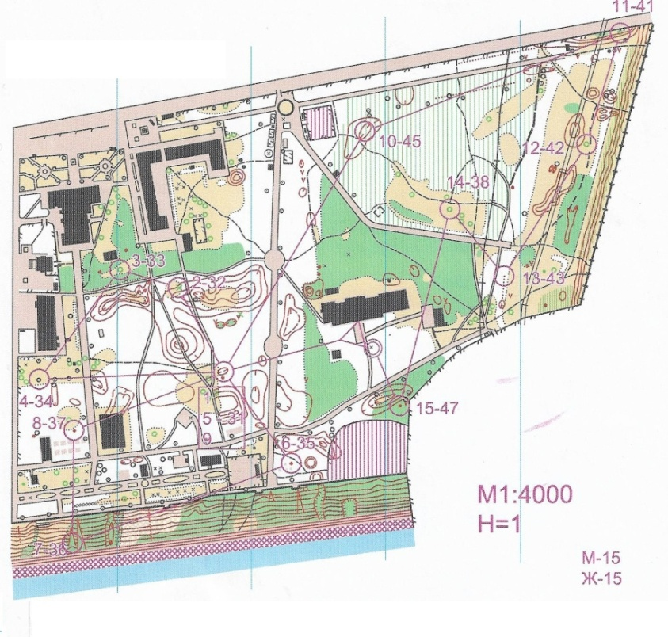
а). каменная стена | б). трубопровод | в). высокая ограда

7.4. В переводе с татарского самая высшая точка Татарстана «Чатыр-Тау» означает:

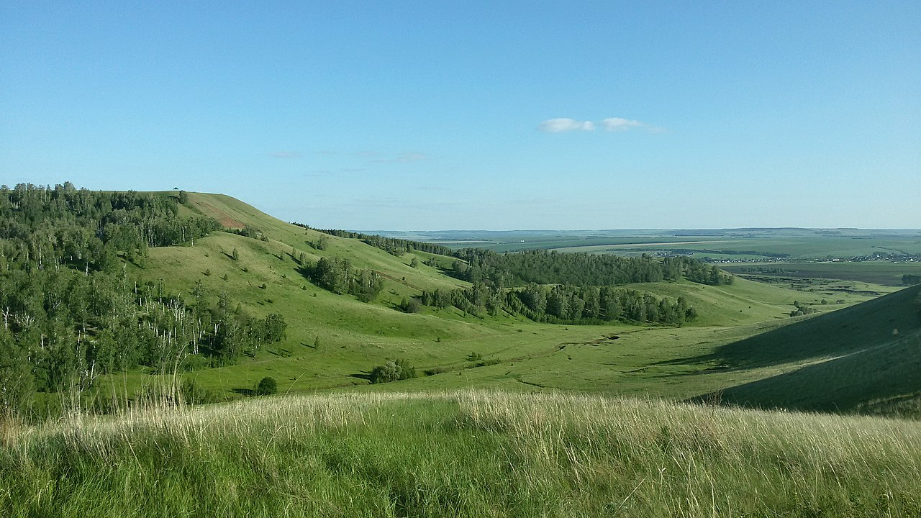
а). зеленая гора | б). шатер-гора | в). стольная гора
7.5. Что приводит в движение кости в суставах?

а). сокращение мышц | б).сокращение сухожилий

7.6. При прохождении каких участков чаще всего применяется постановка ноги на рант?

а) .при траверсах
б). при подъеме
в). когда возникает необходимость прижать тело к стене
г). когда возникает необходимость шагать скрестно

